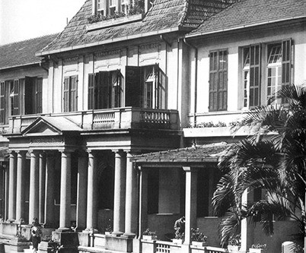
Imagem 1: Imagem do primeiro pavilhão em 1923

Fonte: HAOC, 2017.

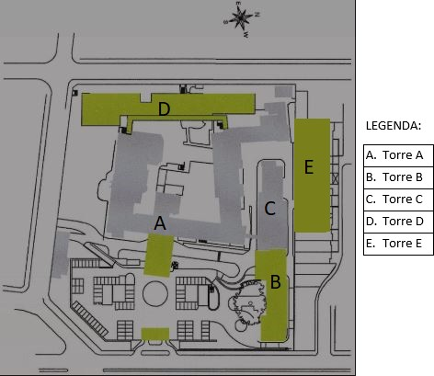
Imagem 2: Implantação do Hospital Alemão Oswaldo Cruz com sobreposição de desenho esquemático da autora.

Fonte: Revista Projeto, 2002.

Imagem 3: Fachada atual do Hospital Alemão Oswaldo Cruz
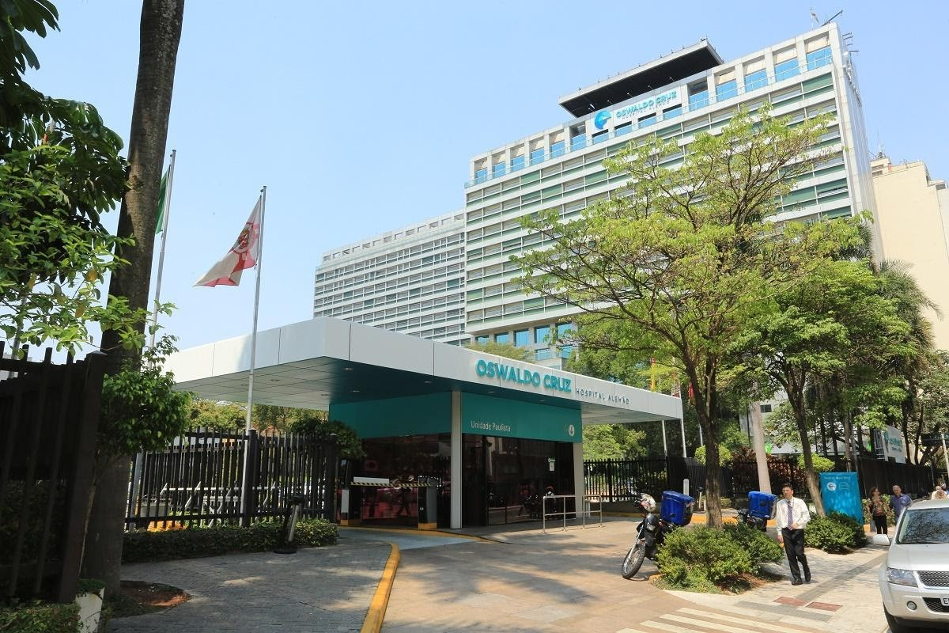

Fonte: Saúde Business, 2017.

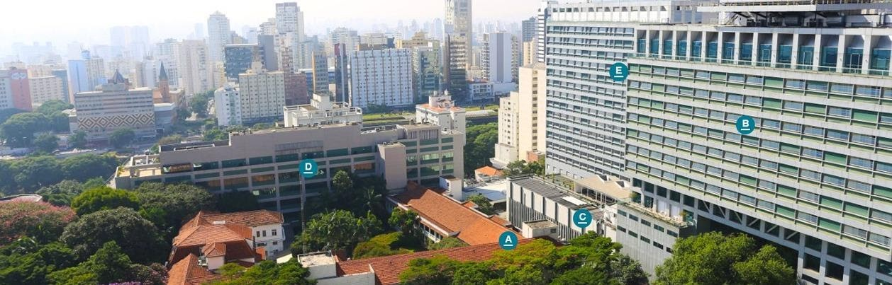
Imagem 4: As 5 torres do Complexo Hospital Alemão Oswaldo Cruz

Fonte: HAOC Complexo Hospitalar, 2019.

Imagem 5: Visão panorâmica do complexo do Hospital Alemão Oswaldo Cruz
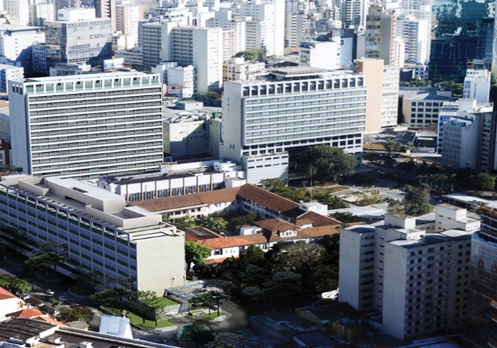

Fonte: Comodidades do Hospital, 2020.

Imagem 6: Torre E vista do pátio interno Hospital Alemão Oswaldo Cruz
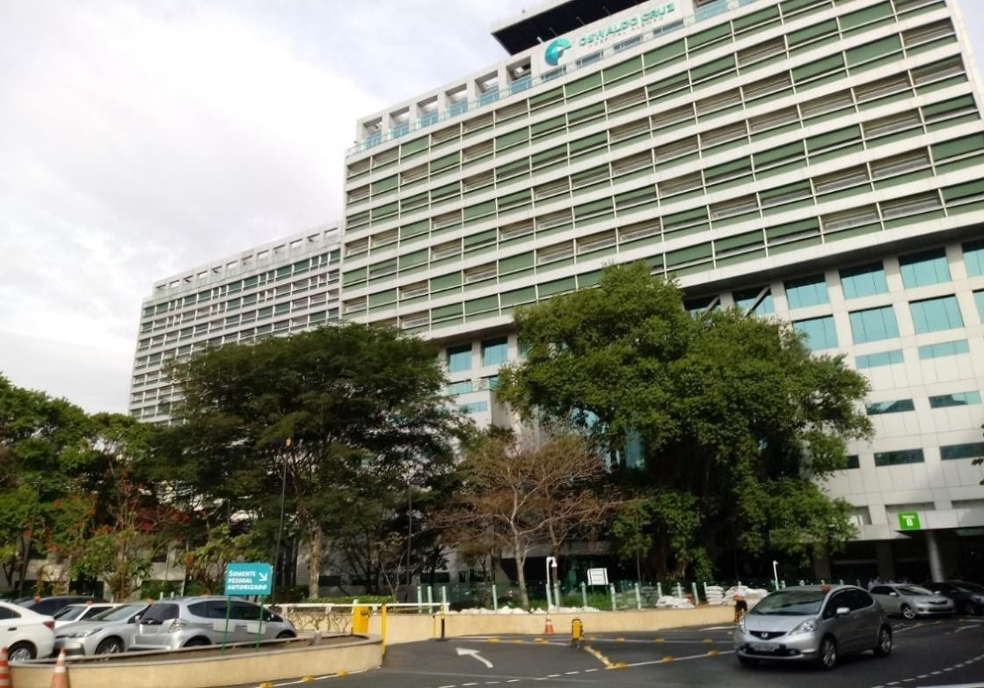

Fonte: autora, 2019.

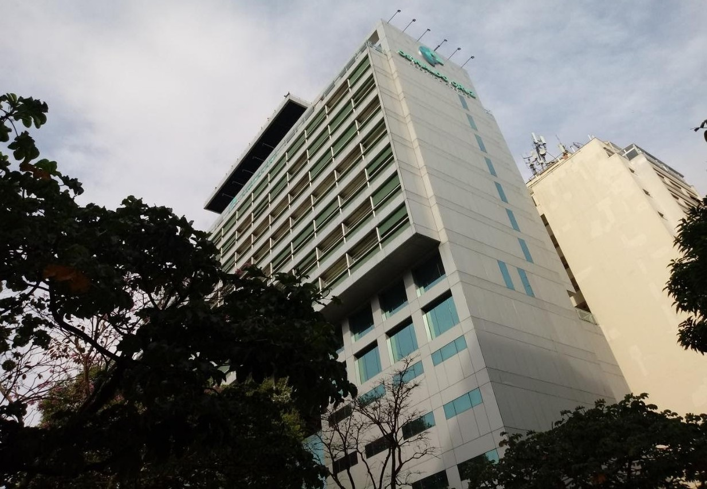
Imagem 7: Torre E vista externa do Hospital Alemão Oswaldo Cruz

Fonte: autora, 2019

Imagem 8: Pontuação e níveis de Certificação Leadership in Energy and Environmental Design.

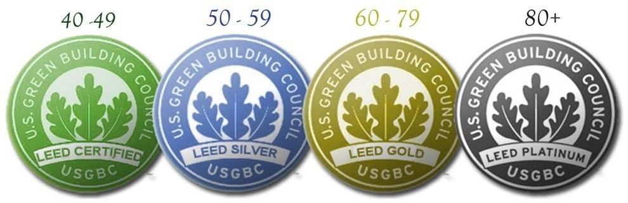

Fonte: Gbc brasil, 2017.

Imagem 9: Pontuação e níveis de Certificação Leadership in Energy and Environmental Design.
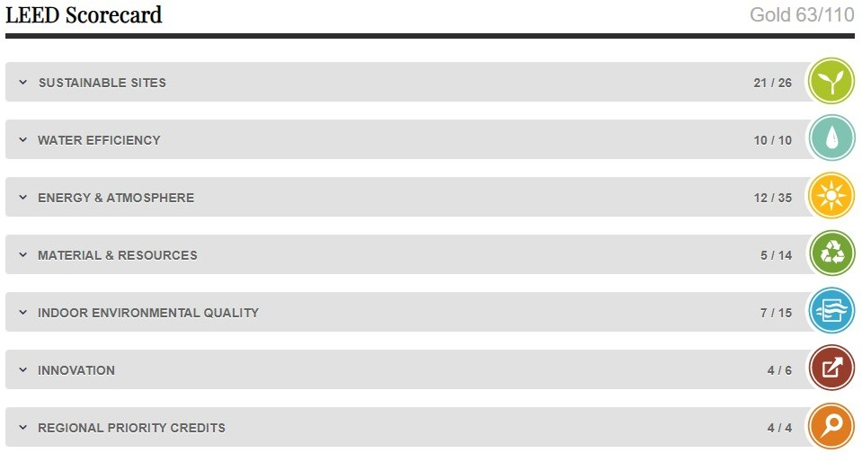

Fonte: LEED Edifício Hospitalar, 2015.

